Важливим для здоров'я шкіри тіла є загартування.
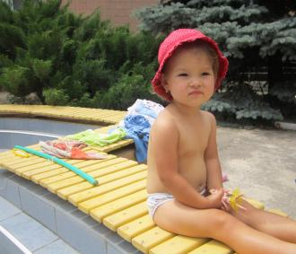
Повітряні ванни — найм'якіший спосіб загартування. Перед повітряними ваннами знімають увесь одяг, аби повітря діяло на всю поверхню шкіри. Тіло роздягненої дитини навіть у спекотний день охолоджується, тому повітряні ванни проводять за температури не нижче +23...+25 °С.
Лікувальну дію мають сонячні ванни. Утім їх слід застосовувати обережно, дотримуючись певних правил:
- тривалість сонячної ванни не має перевищувати 3-5 хв.;
- сонячні ванни слід приймати лежачи;
- під час сонячної ванни дитину слід перевертати з живота на спину та на бік;
- слід захищати голову від дії сонячних променів.
Тривалість сонячних ванн можна збільшувати щодня на 1 хв. та доводити для дитини до трьох років до 15 хв., для дітей від чотирьох до шести (семи) років — до ЗО хв. Сонячні ванни не можна проводити в пік сонячної активності. Після сонячних ванн корисно зробити дитині обливання теплою водою, витерти її та відвести в тінь.

